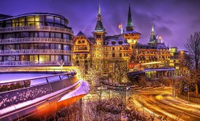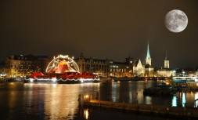

Новый Год в Цюрихе с увлекательной экскурсионной программой!
2372,00 (23 720 000) руб. за 1 чел. (1060 евро)
29.12.2016 - 05.01.2017
Характеристики
Страна: ШВЕЙЦАРИЯ
Тур: Экскурсионный, Новый Год
Город: Цюрих, Люцерн, Монтрё, Грюйер, Штайн-ам-Райн
Количество ночей: 7
Транспорт: Авиа
Откуда: Минск-Киев-Цюрих-Киев-Минск
Размещение: 4*
Номер: Двухместный номер
Питание: ВВ (завтраки)
Медицинское страхование: Дополнительно (3 евро на человека)
Программа тура:
29.12 (четверг) - прилёт в аэропорт Цюриха в 11:50. Встреча, трансфер и размещение в отеле Courtyard 4*
30.12 (пятница) - обзорная пешеходная экскурсия по Цюриху, свободный день в Цюрихе.
31.12 (суббота) - встреча Нового Года (программа уточняется).
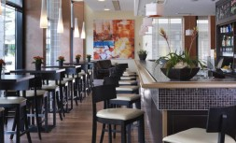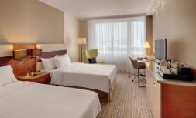
01.01 (воскресенье) – ЦЮРИХ - ШТАЙН АМ РАЙН - РЕЙНСКИЙ ВОДОПАД
Переезд в Штайн-ам-Райн
- Прогулка по Штайн-ам-Райн (средневековый город на границе с Германией), остановка у водопада Райнфаль – самого большого водопада Европы (входные билеты на водопады включены в стоимость тура). На левом берегу реки Рейн находится город Шафхаузен, который образовался благодаря водопаду и виден с берега реки.
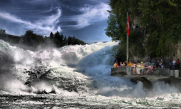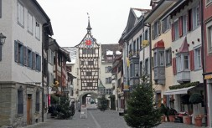
02.01 (понедельник) - выезд из отеля в Цюрихе
- ЦЮРИХ - ЛЮЦЕРН - ИНТЕРЛАКЕН - РЕГИОН ЮНГФРАУ
- Завтрак в отеле. Переезд в Люцерн.
- Пешеходная экскурсия по Люцерну.
- Переезд в Интерлакен.
- По прибытии в Интерлакен - прогулка по городу. Возможность покупки сувениров и часов в магазине «Кирххофер» со скидкой до 15%.
- Размещение в отеле региона Юнгфрау или Берне или Ивердоне.
- Вечером свободное время.
03.01 (вторник) – ЮНГФРАУЙОХ Завтрак в отеле. Свободный день.
- Дополнительная экскурсия: в Альпы. Но одевайтесь теплее, ведь мы отправляемся в гости к самой Снежной Королеве. Дорога к снегам полна неожиданностей. Воздух там разрежен, но мысли остаются ясными: Ура! Мы на отметке 3600 м. И здесь вечная мерзлота... доплата для желающих EUR 220.- с чел
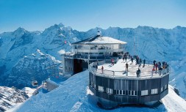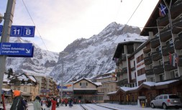
04.01 (среда) – РЕГИОН ЮНГФРАУ - БЕРН - ГРЮЙЕР – РЕГИОН МОНТРЁ
- Завтрак в отеле. Переезд в Берн.
- Экскурсия по историческому центру Берна с осмотром Медвежьей ямы, Часовой башни, здания правительства, аркад старого города и др.
- Переезд в Грюйер.
- Переезд в средние века, в деревушку Грюйер. Крестьянка угостит Вас настоящим швейцарским сыром.
- Прогулка по средневековой деревушке, в которой находится замок Грюйер. Возможность попробовать местное национальное блюдо – фондю и купить свежего швейцарского сыра.
- Дополнительная поездка на шоколадную фабрику в Брок.
Переезд в Монтрё.
- Заглянем в Монтре Палас? 16 долгих лет прожил в этом отеле знаменитый Набоков.
- Размещение в отеле (После расселения, гид ждет в холле отеля 15 минут).
- Свободное время.
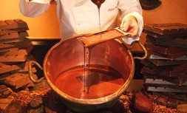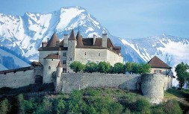

В стоимость тура входит:
- Авиаперелет Минск – Киев-Цюрих-Киев – Минск
- Проживание в предложенном отеле 4* с завтраками
- Транспорт и Гид согласно программы
- Входные билеты согласно программы
Дополнительно оплачивается:
- Виза
- Медицинская страховка
- Факультативная поездка в Альпы на Юнг Фрау 03.01.2017 (стоимость 220 евро за человека)
- Новогодний ужин (по желанию туристов, ориентировочная стоимость за человека от 150 до 250 евро)
- Личные расходы и транспорт в свободное время

